Anmeldeblatt für das Benützen der Sliprampe

Name:
Adresse:
Tel.Nr.:
Bootkennzeichen:
Woche/Tag
der Benützung:
Die Bedingungen für die Benützung der Slipanlage der Stadtgemeinde Ybbs
wurden mit der Unterschrift zustimmend zur Kenntnis genommen.
Unterschrift:

Bedingungen für die Benützung
der Sliprampe der Stadtgemeinde Ybbs.

Für die Benützung der Sliprampe der Stadtgemeinde Ybbs an der Donau sind folgende Bedingungen einzuhalten:
Jede Benützung ist der Stadtgemeinde Ybbs an der Donau unter Verwendung des dafür vorgesehenen
„Anmeldeblattes für das Benützen der Sliprampe“
anzuzeigen.
Das Anmeldeblatt ist zu unterfertigen und bei der Gemeinde abzugeben oder eingescannt per mail einzureichen (stadtgemeinde@ybbs.at). Die Anmeldeblätter liegen im Bürgerservice auf oder können auf der Homepage der Gemeinde heruntergeladen werden (http://www.ybbs.gv.at/baudirektion/bauamt.html).
Zum Slippen des Wasserfahrzeuges ist die Absperrung zu entfernen, nach Beendigung des Slipvorganges ist die Absperrung wieder anzubringen. Bei Bedarf ist die Bodenverankerung in der Mitte der Rampe zu verwenden.
Bootsanhänger und/oder Fahrzeuge dürfen im Bereich der Slipanlage (gekennzeichnetes Halte- und Parkverbot) beziehungsweise des Vorplatzes nicht abgestellt werden.
Allfällige Schäden an der Anlage sind der Stadtgemeinde Ybbs umgehend bekannt zu geben.
Die Benützung erfolgt auf eigene Gefahr. Die Stadtgemeinde Ybbs an der Donau übernimmt keine wie immer geartete Haftung und ist vom Benützer auch in Bezug auf Schäden oder Forderungen Dritter schad- und klaglos zu halten.
Die Benützung der Anlage ist bis auf weiteres unentgeltlich möglich. Die Gemeinde behält es sich vor, künftig eventuell einen Unkostenbeitrag einzuheben.
Mit Benützung anerkennt der Benützer der Anlage diese Benützungsbedingungen.

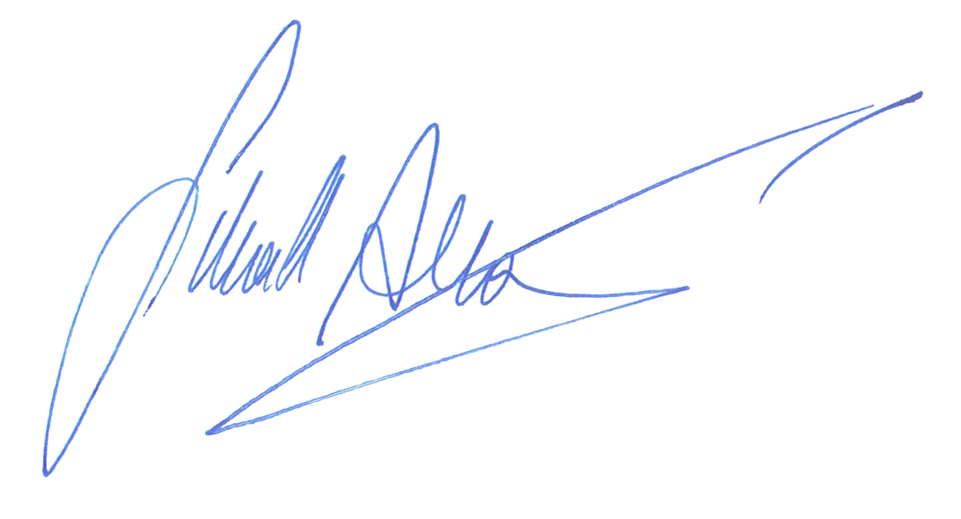
Der Bürgermeister

Alois Schroll

